**САНКТ-ПЕТЕРБУРГСКОЕ ГОСУДАРСТВЕННОЕ**

**БЮДЖЕТНОЕ ПРОФЕССИОНАЛЬНОЕ ОБРАЗОВАТЕЛЬНОЕ УЧРЕЖДЕНИЕ**

**«КОЛЛЕДЖ ИНФОРМАЦИОННЫХ ТЕХНОЛОГИЙ»**

**ОТЧЕТ ПО УЧЕБНОЙ ПРАКТИКЕ**

МДК 01.03. Разработка мобильных приложений

Специальность 09.02.07

«Информационные системы и программирование»

Квалификация «Программист»

Руководитель учебной практики:

Смирнова И.П.

Выполнил студент группы 01:

Борзухин А. Н.

Санкт-Петербург, 2023

Оглавление

Лабораторная работа № 1 3

1.1 Цель лабораторной работы 3

1.2 Содержание работы 3

Лабораторная работа № 2 7

Исследование команд прямой адресации 7

2.1 Цель лабораторной работы 7

2.2 Содержание работы 7

Лабораторная работа № 3 9

Исследование команд непосредственной адресации 9

3.1 Цель лабораторной работы 9

3.2 Содержание работы 9

Лабораторная работа № 4 11

Исследование команд косвенной адресации 11

4.1 Цель лабораторной работы 11

4.2 Содержание работы 11

Лабораторная работа № 5 13

Исследование команд стековой адресации 13

5.1 Цель лабораторной работы 13

5.2 Содержание работы 13

Лабораторная работа № 6 15

Пример программы для микропроцессора 15

6.1 Цель лабораторной работы 15

6.2 Содержание работы 15

Лабораторная работа № 7 17

Лабораторная работа № 8 19

Лабораторная работа № 9 21

Лабораторная работа № 10 25

Лабораторная работа № 11 28

Лабораторная работа № 12 30

Лабораторная работа №13 34

Лабораторная работа №14 42

Лабораторная работа №15 46

Лабораторная работа № 16 50

Логические операции 50

Команды обнуления битов 52

Команды логического сложения 54

Команды восстановления битов 56

Команды инвертирования чисел 59

Инвертирование флага переноса 61

Инвертирование заданных битов числа 63

Сравнение чисел 65

# Лабораторная работа № 1

## 1.1 Цель лабораторной работы

Познакомиться с МП KP580, познакомиться с программированием в машинных кодах и мнемокодах, научиться пользоваться средствами управления и клавиатурой устройств.

## 1.2 Содержание работы

Структура МП KP580

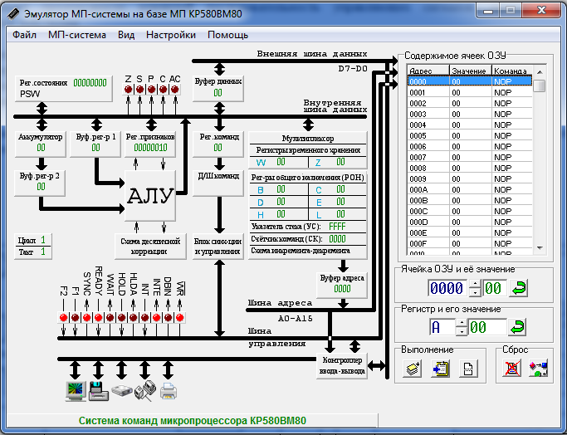

Буфер данных МП-системы и его значение

Регистр-аккумулятор (А) МП-системы

Регистр команд

Дешифратор команд

Буферный

Регистр1

Регистр признаков (флагов)

Буферный регистр МП-системы 2

Блок АЛУ

Блок десятичной коррекции значения регистра-аккумулятора

Блок синхронизации и управления

Таблица содержимого ОЗУ

панель редактирования значения ячейки ОЗУ

Панель редактирования значения содержимого выбранного регистра

Рисунок 1 – структура МП KP580

Таблица 1.2.1 − Программа прямой адресации

|  |  |  |
| --- | --- | --- |
| **Регистр** | **Назначение** | **Разрядность** |
| А | Регистр, в котором сохраняются непосредственные результаты выполнения арифметических и логических команд | 8-ми разрядный |
| HL | Адресный регистр, при косвенной адресации хранит 16-разрядный адрес основной памяти | 16-разрядный |
| PC | Функция счетчика команд | 16-разрядный |
| SP | Функция указателя стека | 16-разрядный |
| F и A | Образование стандартного регистрового набора микропроцессора с аккумулятором | 8-разрядные |
| B, C, D, E | Регистры общего назначения | 8-разрядные |
| F | Регистр флагов | 8-разрядый |

блок-схему функционирования МП во время выполнения команды сложения содержимого аккумулятора и регистра В, имеющую мнемоническое обозначение ADD B

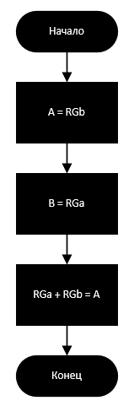

Рисунок 2 – Блок-схема выполнения команды сложения

Таблица 1.2.2 – флаги МП KP540

|  |  |  |
| --- | --- | --- |
| Обозначение флага | Признак флага | Условие установки флагов |
| C (Carry) | признак переноса | Флаг переноса C устанавливается при наличии переноса (при сложении) или заема (при вычитании) из старшего разряда аккумулятора, иначе сбрасывается |
| M (Minus) | признак отрицательного результата | Флаг знака M устанавливается, если знаковый бит результата операции (седьмой разряд аккумулятора) равен 1, иначе сбрасывается |
| Z (Zero) | признак нуля | Флаг нуля Z устанавливается, если результат операции в аккумуляторе равен нулю, иначе сбрасывается |
| P (Parity) | признак паритета/четности | Флаг четности P устанавливается, если результат операции в аккумуляторе содержит четное число единиц, иначе сбрасывается |
| AC (Auxiliary Carry) | признак половинного переноса | Флаг дополнительного переноса AC устанавливается при наличии переноса из третьего разряда аккумулятора в четвертый, иначе сбрасывается |

# Лабораторная работа № 2

# Исследование команд прямой адресации

## 2.1 Цель лабораторной работы

Рассмотреть особенности прямой адресации на МП, познакомиться с программированием в машинных кодах и мнемокодах, научиться пользоваться средствами управления и клавиатурой устройств.

## 2.2 Содержание работы

Прямая адресация — это такой метод адресации, когда каждая команда состоит из кода операции (первый байт) и адреса операнда, содержащегося во втором и третьем байтах (например, рассмотренная ниже команда LDA). Операнд находится в памяти, а в команде указывается его адрес. Прямая адресация − самая простая, но зато и самая неэкономичная с точки зрения объёма памяти и времени выполнения (13 машинных тактов). Примеры команд: JNP, CALL, LDA, STA.

Таблица 2.2.1 − Программа прямой адресации

|  |  |  |  |
| --- | --- | --- | --- |
| № Ячейки | Значение | Команда | Комментарий |
| 0000 | 3A | LDA adr | Загрузить в аккумулятор значение по адресу 0A |
| 0001 | 0A | LDAX B |
| 0002 | 32 | STA adr | Сохранить значение из аккумулятора по адресу 0B |
| 0003 | 0B | DCX B |
| … | … | … |  |
| 000A | 10 | - |  |

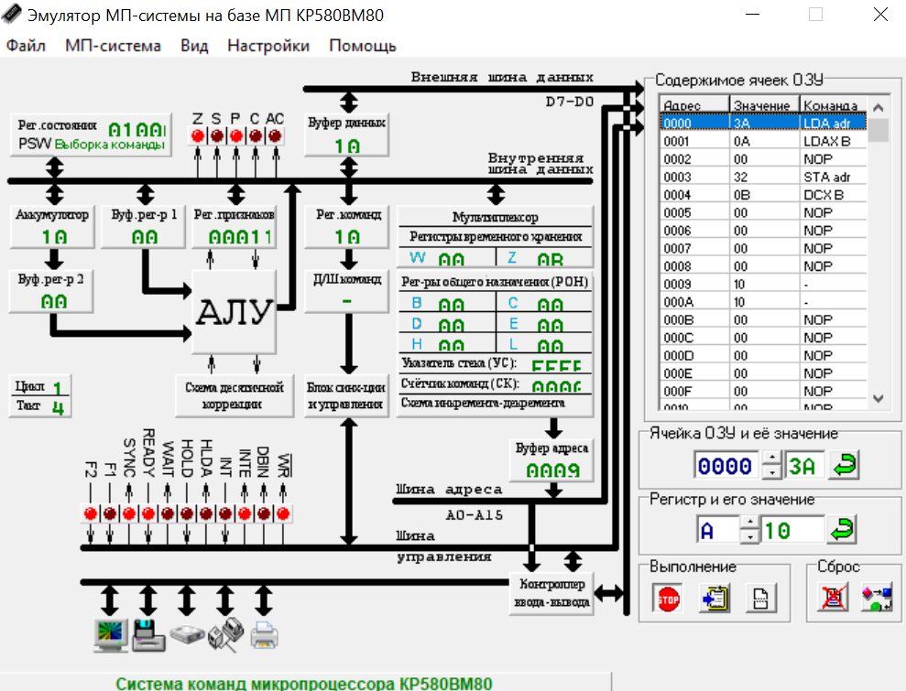

Рисунок 3 – Ввод операндов программы прямой адресации

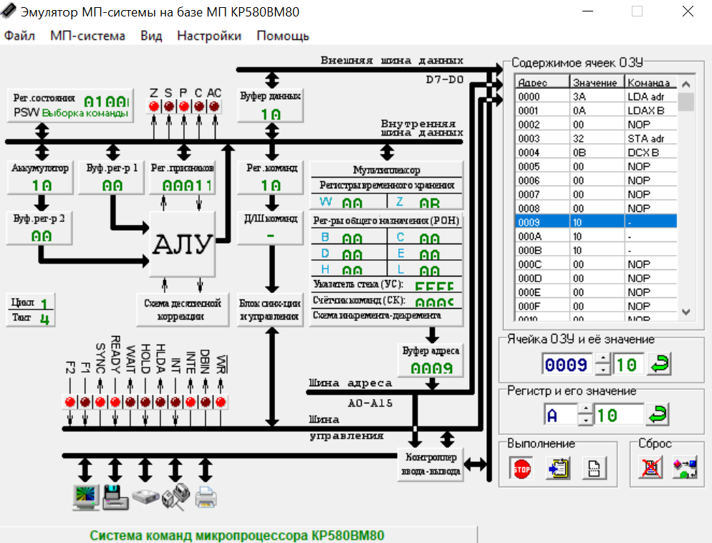

Рисунок 4 – Результат работы программы при прямой адресации

# Лабораторная работа № 3

# Исследование команд непосредственной адресации

## 3.1 Цель лабораторной работы

Рассмотреть особенности непосредственной адресации на МП, познакомиться с программированием в машинных кодах и мнемокодах, научиться пользоваться средствами управления и клавиатурой устройств.

## 3.2 Содержание работы

Непосредственная адресация – операнд непосредственно записан в коде команды (в мнемонике присутствует буква «I»). Перед операндом ставится запятая: MVI A, 20h. (возможно использование регистров A, B, C, D, E, H, L)

Таблица 3.2.1 − Программа косвенной адресации

|  |  |  |  |
| --- | --- | --- | --- |
| № Ячейки | Значение | Команда | Комментарий |
| 0000 | 3E | MVI A, d8 | Положить в регистр A число 20h |
| 0001 | 20 | - |
| 0002 | 06 | MVI B, d8 | Положить в регистр B число 05h |
| 0003 | 05 | DCR B |
| 0004 | 26 | MVI H, d8 | Положить в регистр H число D1h |
| 0005 | D1 | POP D |
| 0006 | 76 | HLT | Завершить программу |

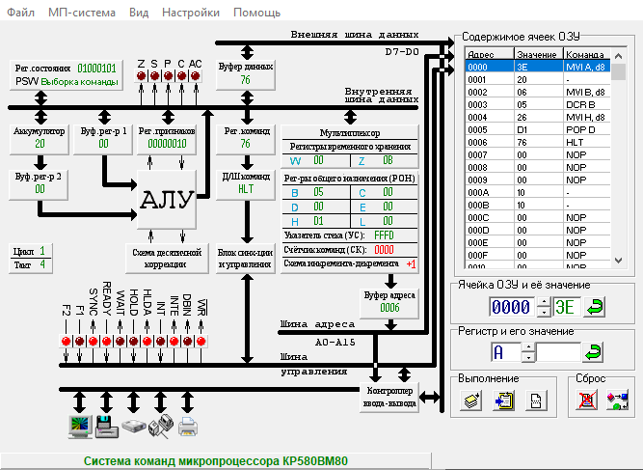Рисунок 5 – Ввод операндов при непосредственной адресации

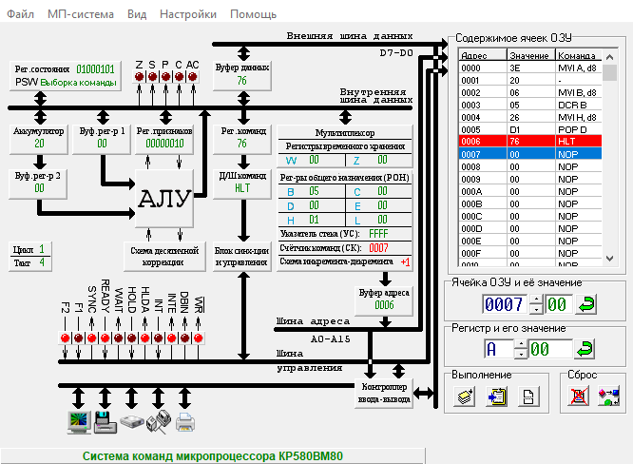

Рисунок 6 – Результат работы программы при непосредственной адресации

# Лабораторная работа № 4

# Исследование команд косвенной адресации

## 4.1 Цель лабораторной работы

Рассмотреть особенности косвенной адресации на МП, познакомиться с программированием в машинных кодах и мнемокодах, научиться пользоваться средствами управления и клавиатурой устройств.

## 4.2 Содержание работы

Косвенная адресация позволяет компактно адресоваться ко всем ячейкам памяти микропроцессора. В этом случае в поле операнда указывается код пары регистров, содержащих адрес памяти, по которому расположен байт данных. Адрес может содержаться в парах регистров HL (основной указатель адреса), а также в парах регистров ВС, DE (косвенная регистровая, при которой в формате команды

Таблица 4.2.1 − Программа косвенной адресации

|  |  |  |  |
| --- | --- | --- | --- |
| № Ячейки | Значение | Команда | Комментарий |
| 0000 | 06 | MVI B, d8 | Положить в регистр B число 0 |
| 0001 | 00 | NOP |
| 0002 | 0E | MVI C, d8 | Положить в регистр C число 0A |
| 0003 | 0A | LDAX B |
| 0004 | 0A | LDAX B | Загрузка в аккумулятор значения по адресу из регистра BC |
| 0005 | 76 | HLT | Завершить программу |

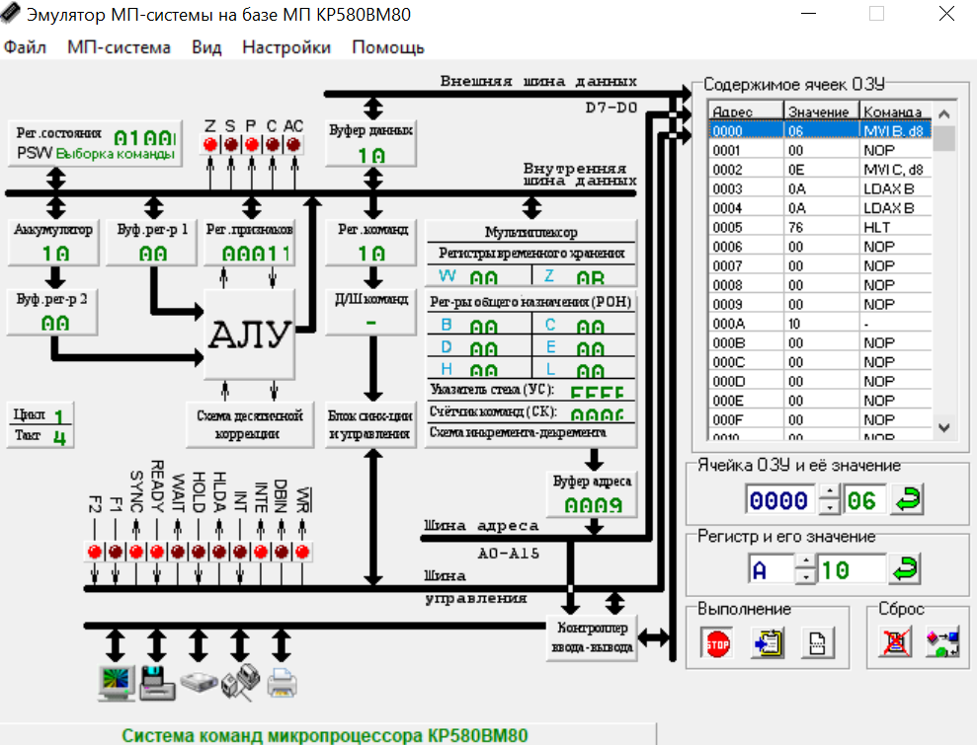

Рисунок 7 – Ввод операндов программы косвенной адресации

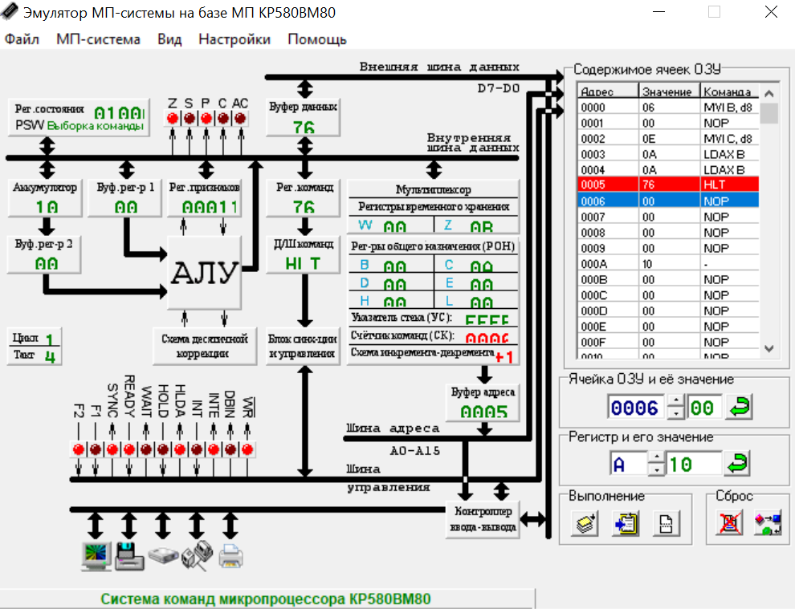

Рисунок 8 – Результат работы программы при косвенной адресации

# Лабораторная работа № 5

# Исследование команд стековой адресации

## 5.1 Цель лабораторной работы

Рассмотреть особенности выполнения простейших арифметических операций над целыми числами без знака на МП, познакомиться с программированием в машинных кодах и мнемокодах, научиться пользоваться средствами управления и клавиатурой устройств.

Выполнить операцию сложения двух однобайтных чисел X и Y.

## 5.2 Содержание работы

Источником или приёмником операнда является ячейка стековой памяти. Адрес вершины стека находится в указателе стека SP. При заполнении следующей ячейки указатель стека инкриминируется

Таблица 5.2.1 − Программа стековой адресации

|  |  |  |  |
| --- | --- | --- | --- |
| № Ячейки | Значение | Команда | Комментарий |
| 0000 | 06 | MVI B, d8 | Положить в регистр B значение 10 |
| 0001 | 10 | - |
| 0002 | 16 | MVI D, d8 | Положить в регистр D значение 5A |
| 0003 | 5A | MOV E, D |
| 0004 | C5 | PUSH B | Положить в стек значение регистра B |
| 0005 | D5 | PUSH D | Положить в стек значение регистра D |
| 0006 | 50 | MOV D, B | Передать содержимое регистра B регистру D |
| 0007 | D1 | POP D | Достать из стека D |
| 0008 | C1 | POP B | Достать из стека B |
| 0009 | 76 | HLT | Завершить программу |

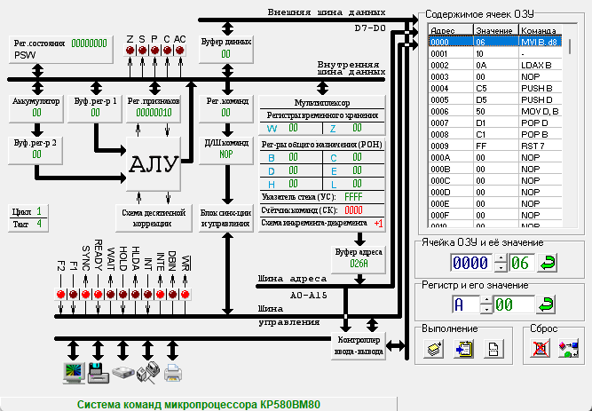

Рисунок 9 – Ввод операндов программы стековой адресации

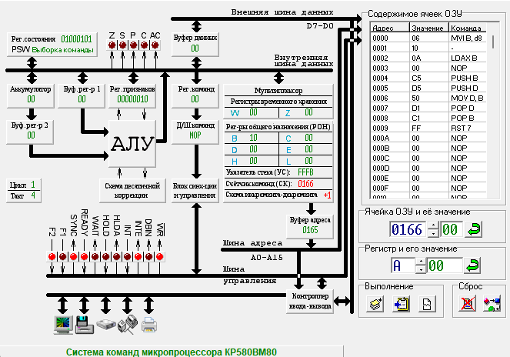

Рисунок 10 – Результат работы программы стековой адресации

# Лабораторная работа № 6

# Пример программы для микропроцессора

## 6.1 Цель лабораторной работы

Рассмотреть особенности выполнения простейших арифметических операций над целыми числами без знака на МП, познакомиться с программированием в машинных кодах и мнемокодах, научиться пользоваться средствами управления и клавиатурой устройств.

Выполнить операцию сложения двух однобайтных чисел X и Y.

## 6.2 Содержание работы

Таблица 6.2.1 − Программа сложения двух однобайтных чисел

|  |  |  |  |
| --- | --- | --- | --- |
| Адрес | Код команды | Мнемокод | Комментарий |
| 0000 | AF | ХRА А | Очистить аккумулятор |
| 0001 | ЗЕ | MVI A, 38 | Записать в аккумулятор  число 5610 = 38h16 |
| 0002 | 38 |
| 0003 | 06 | MVI B, A3 | Записать в регистр В число 16310 = a3h16 |
| 0004 | A3 |
| 0005 | 80 | ADD 8 | Сложить 38h16и a3h16 (5610 + 16310 = 21910 = db16) |
| 0006 | E7 | RST 7 | Прервать выполнение программы |

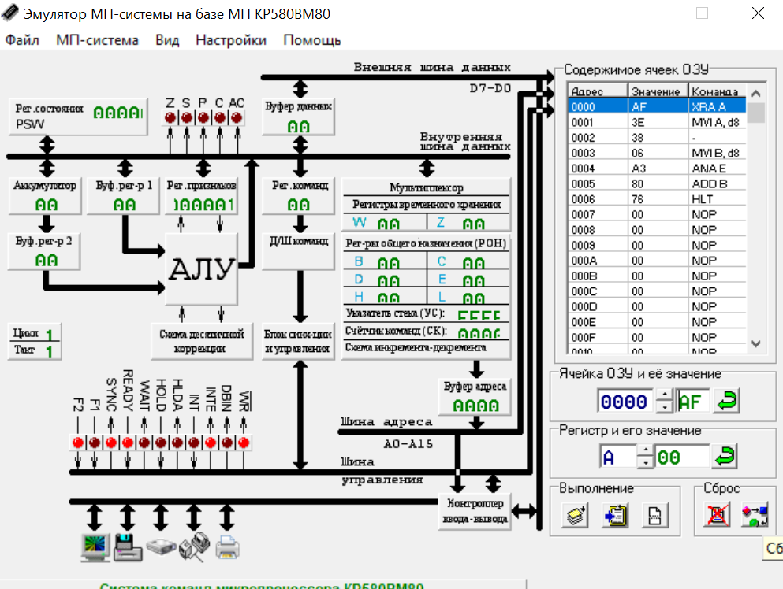

Рисунок 11 – Ввод операндов программы сложения двух чисел

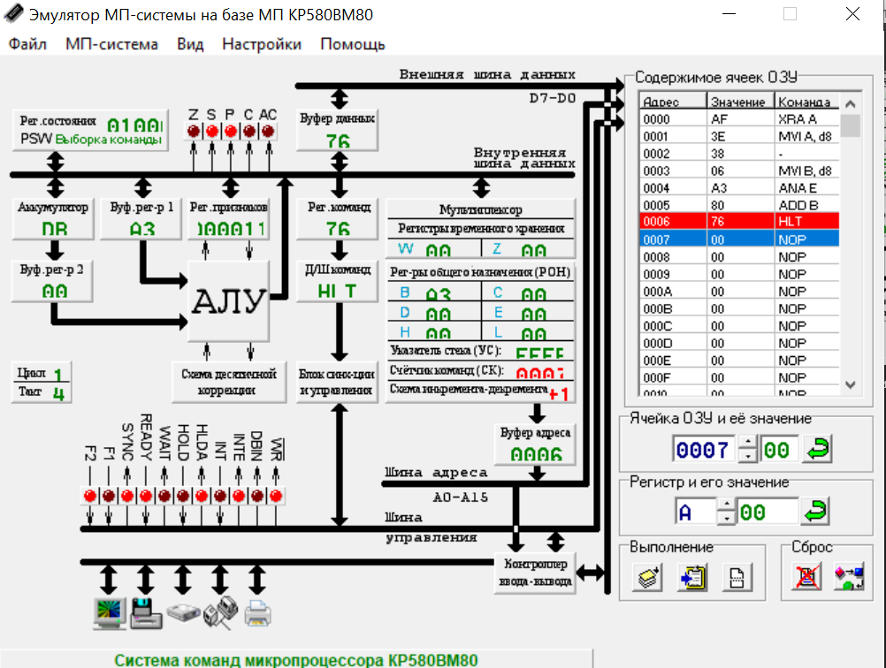

Рисунок 12 – Результат работы программы сложения двух чисел

# Лабораторная работа № 7

**Программа сложения двух однобайтных чисел X и У**

**Цель лабораторной работы:**  
  Задача состоит в том, чтобы, выполнив занесение однобайтных чисел в регистры А и В, сложить их и поместить результат сложения в аккумулятор.  
Сложение: 3710(2516) + 19910(С716) = 23610 (EC16)

Таблица 2 - Программа PRG 1 сложения двух однобайтных чисел

|  |  |  |  |
| --- | --- | --- | --- |
| Адрес | Код команды | Мнемокод | Комментарий |
| 0000 | AF | ХRА А | Очистить аккумулятор |
| 0001 | ЗЕ | MVI A, 38 | Записать в аккумулятор |
| 0002 | 25 |  | число X (3710 = 2516) |
| 0003 | 06 | MVI B, A3 | Записать в регистр В |
| 0004 | C7 |  | число У (19910 = C716) |
| 0005 | 80 | ADD B | Сложить X и Y. Сложить 2516 и C716 (3710 + 19910 = 23610 = EC16) |
| 0006 | 32 | STA adr | Записать содержимое аккумулятора в |
| 0007 | 0D |  | ячейку 000D |
| 0008 | 00 |  |  |
| 0009 | E7 | RST 7 | Прервать выполнение программы |

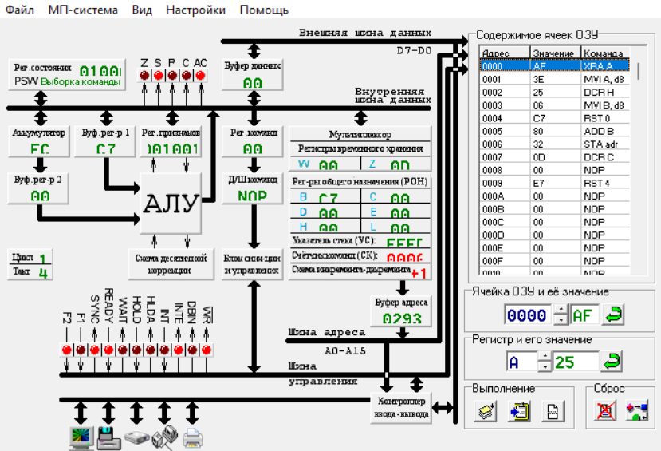

Рисунок 13 – До выполнения программы

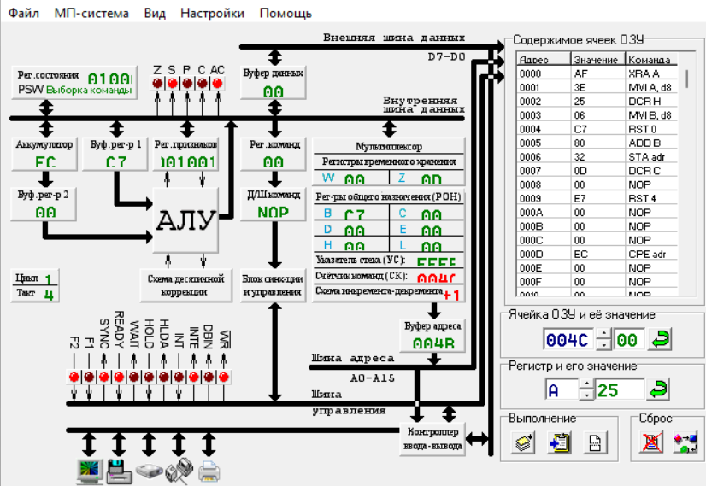

Рисунок 14 – После выполнения задания

# Лабораторная работа № 8

**Программа вычитания двух однобайтных чисел X и У**

**Цель лабораторной работы:**

Задача состоит в том, чтобы, выполнив занесение однобайтных чисел в регистры А и В, сложить их и поместить результат вычитания в аккумулятор.

Вычитание: 23510(EB16) - 7810(4E16) = 15710 (9D16)

Таблица 3 - Программа PRG 2 вычитания двух однобайтных чисел

|  |  |  |  |
| --- | --- | --- | --- |
| Адрес | Код команды | Мнемокод | Комментарий |
| 0000 | AF | ХRА А | Очистить аккумулятор |
| 0001 | ЗЕ | MVI A, 38 | Записать в аккумулятор |
| 0002 | EB |  | число X (23510 = EB16) |
| 0003 | 06 | MVI B, A3 | Записать в регистр В |
| 0004 | 4E |  | число У (7810 = 4E16) |
| 0005 | 90 | SUB B | Вычесть X и Y. Вычесть 4E16 из EB16 23510(EB16) - 7810(4E16) = 15710 (9D16) |
| 0006 | 32 | STA adr | Записать содержимое аккумулятора в |
| 0007 | 0D |  | ячейку 000D |
| 0008 | 00 |  |  |
| 0009 | E7 | RST 7 | Прервать выполнение программы |

=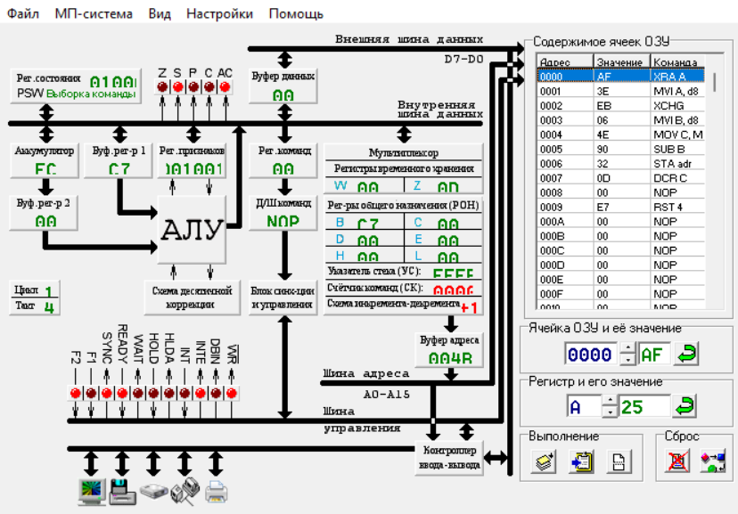

Рисунок 15 – До выполнения программы

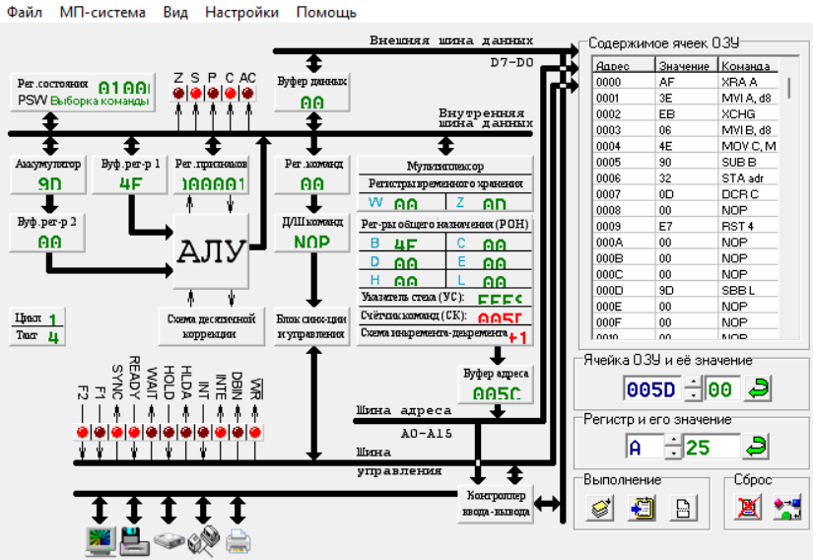

Рисунок 16 – После выполнения задания

# Лабораторная работа № 9

**Сложение массива однобайтных чисел**

**Цель лабораторной работы:**

Сложить массив: 13310(8516) + 5410(3616) + 4510(2D16) + 12510(7D16) + 3510(2316) + 1210(C16) + 17810(8216) = 53410(21616)

Вывод старшего байта выводится в ячейку 0020, младшего в 0021. Должно получится  
0020 – 02, 0021 – 16.

Таблица 1.3 – Программа PRG 3 сложения массива однобайтных чисел

|  |  |  |  |  |
| --- | --- | --- | --- | --- |
| Адрес | Код  команды | Метка | Мнемоника | Комментарий |
| 0000  0001  0002 | 21  50  00 | PRG 3: | LXI H,0050 | Загрузить в регистры HL, адрес первого слагаемого |
| 0003  0004 | 0E  07 |  | MVI C, 07 | Загрузить в регистр С количество слагаемых |
| 0005 | AF |  | XRA A | Очистить аккумулятор |
| 0006 | 47 |  | MOV B, A | Очистить регистр В |
| 0007 | 86 | M1: | ADD M | Прибавить к содержимому аккумулятора число из массива слагаемых |
| 0008  0009  000А | D2  0D  00 |  | INC M2 | Если переноса нет, то идти на М2 |
| 000В  000С | 04  B7 |  | INR B  ORA A | Увеличить содержимое регистра В на 1  Очистить флаг переноса |
| 000D | 23 | M2: | INX H | Указать на следующий адрес слагаемого |
| 000E | 0D |  | DCR C | Уменьшить содержимое регистра С на 1 |
| 000F  0010  0011 | C2  07  00 |  | INZ | Если не все слагаемые, то идти на M1 |
| 0012 | 32 |  | STA adr | Поместить данные из аккумулятора в ячейку  0021 |
| 0013 | 21 |  |  |
| 0014 | 00 |  |  |  |
| 0015 | AF |  | XRA A | Очистить аккумулятор |
| 0016 | 80 |  | ADD B | Добавить к аккумулятору значение из регистра B |
| 0017 | 32 |  | STA adr | Поместить данные из аккумулятора в ячейку  0020 |
| 0018 | 20 |  |  |
| 0019 | 00 |  |  |  |
| 001A | FF |  |  | Прервать выполнение программы |
| 0050 | 85 |  |  | Массив чисел |
| 0051 | 36 |  |  |
| 0052 | 2D |  |  |
| 0053 | 7D |  |  |
| 0054 | 23 |  |  |
| 0055 | C |  |  |
| 0056 | 82 |  |  |

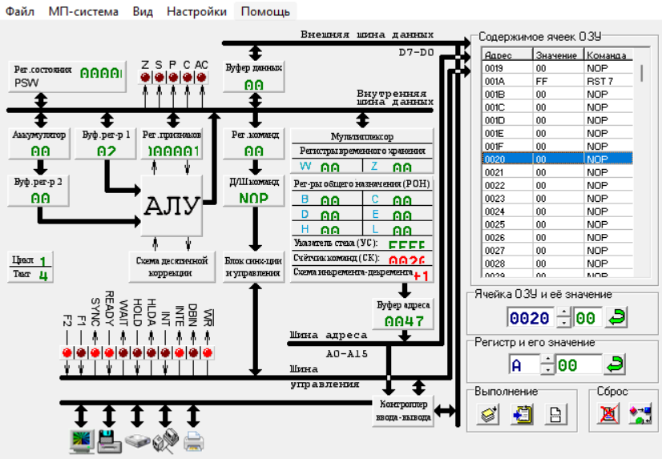

Рисунок 17 – До выполнения программы

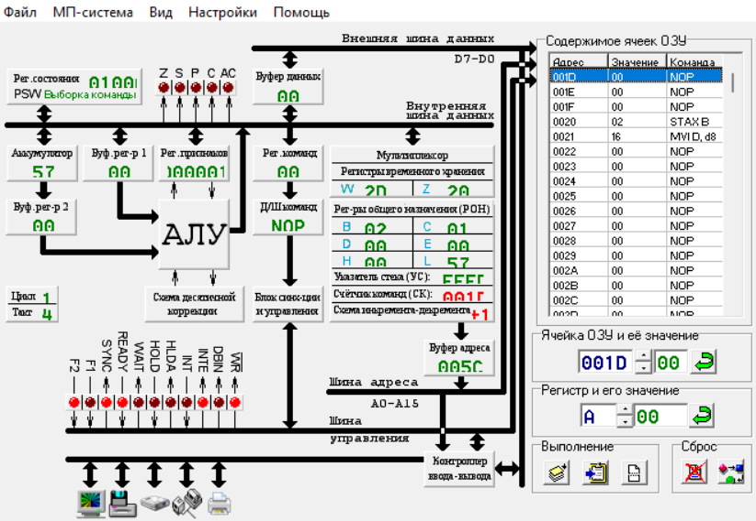

Рисунок 18 – После выполнения задания

# Лабораторная работа № 10

**Сложение двухбайтовых десятичных чисел**

**Цель лабораторной работы:**

Выполнить операцию сложения двух двухбайтных чисел 204810 + 491510. Результат поместить в ячейки 0020 и 0021.

Таблица 1 - Программа PRG 1 сложения двух десятичных чисел

|  |  |  |  |
| --- | --- | --- | --- |
| Адрес | Код | Мнемоника | Комментарий |
| 0000 | 3E | MVI A,8A | Младший байт первого слагаемого заносится в аккумулятор 0016 → A |
| 0001 | 00 |
| 0002 | 06 | MVI B,D8 | Младший байт первого слагаемого заносится в аккумулятор 3316 → B |
| 0003 | 33 | INX SP |  |
| 0004 | 80 | ADD B | Сложение A и B |
| 0005 | 32 | STA adr | Переместить байт из ячейки Bв ячейку Dс адресом 21 |
| 0006 | 50 | MOV D,B |  |
| 0007 | 00 | NOP |  |
| 0008 | 3E | MVI A,D8 | Старший байт первого слагаемого заносится в аккумулятор 0816 → A |
| 0009 | 08 | - |  |
| 000А | 06 | MVI B,D8 | Старший байт второго слагаемого заносится в аккумулятор 1316 → B |
| 000В | 13 | INX D |  |
| 000С | 88 | ADC B | Сложить |
| 000D | 32 | STA adr | Переместить байт из ячейки Bв ячейку Dс адресом 20 |
| 000E | 51 | MOV D,C |  |
| 000F | 00 | NOP |  |
| 0010 | 76 | HTL | остановка |

Данная программа выполняет операцию 80016 + 133316 = 1B3316

(204810 + 491510 = 696310).

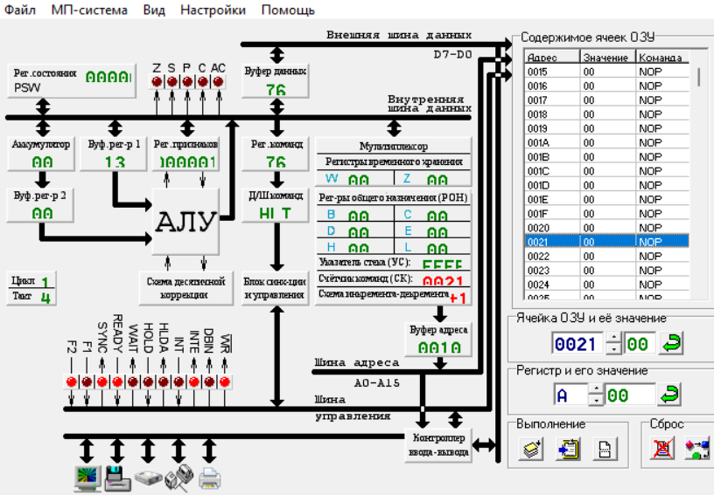Рисунок 19 – до выполнения программы

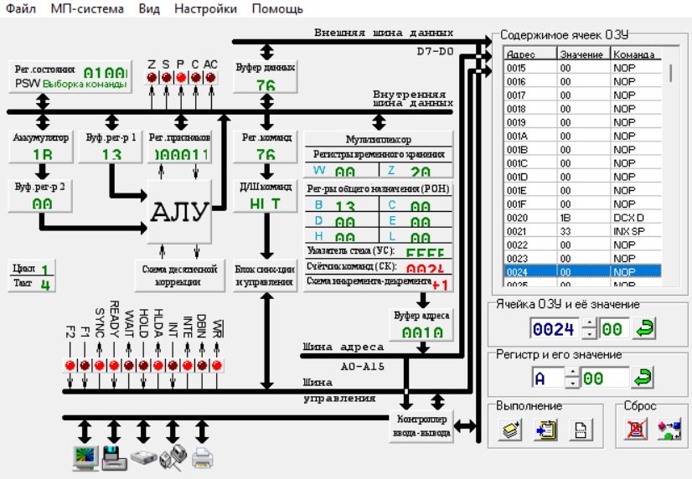

Рисунок 20 – после выполнения программы

# Лабораторная работа № 11

**Вычитание одинаковых по длине чисел**

**Цель лабораторной работы:**

Выполнить операцию вычитания двух двухбайтных чисел 6285110 – 2325110. Результат поместить в ячейки 0020 и 0021.

Таблица 2 - Программа PRG 2 вычитания двух чисел.

|  |  |  |  |
| --- | --- | --- | --- |
| Адрес | Код | Мнемоника | Комментарий |
| 0000 | 3E | MVI A,d8 | Младший байт первого слагаемого заносится в аккумулятор 8316 →A |
| 0001 | 83 |
| 0002 | D6 | SUI d8 | Вычитание из A число D3 |
| 0003 | D3 |
| 0004 | 32 | STA adr | Переместить байт из ячейки Bв ячейку Dс адресом 21 |
| 0005 | 21 | MOV D,B |
| 0006 | 00 | NOP |  |
| 0007 | 3E | MVI A,21 | Старший байт первого слагаемого заносится в аккумулятор F516 → A |
| 0008 | F5 |
| 0009 | DE | SBI d8 | Вычитание из A число 5A |
| 000А | 5A |
| 000В | 32 | STA adr | Переместить байт из ячейки Bв ячейку Dс адресом 20 |
| 000С | 20 | MOV D,C |
| 000D | 00 | NOP |  |
| 000E | 76 | HLT | остановка |

Данная программа выполняет операцию F58316 – 5AD316 = 9AB016

(6285110 – 2325110 = 3960010)

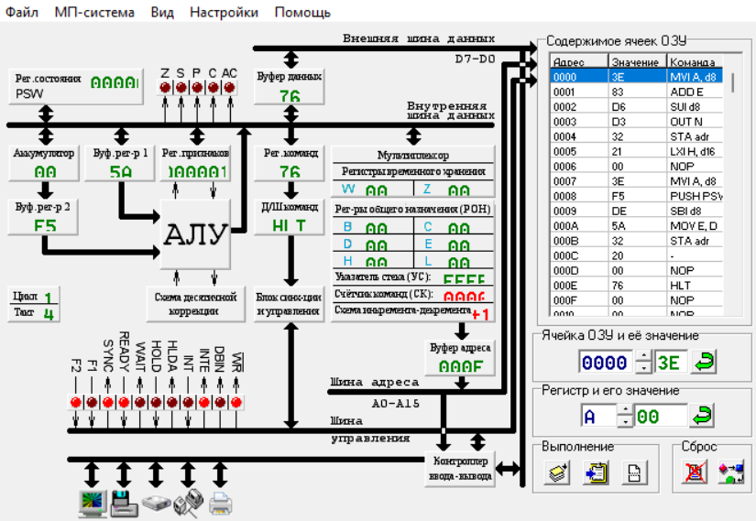

Рисунок 21 – до выполнения программы

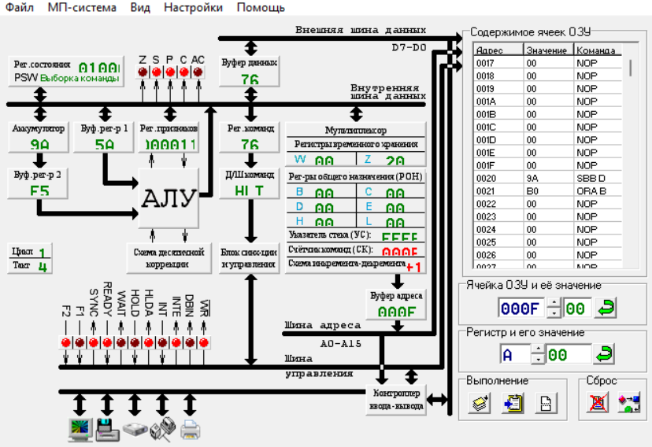

Рисунок 22 – после выполнения программы

# Лабораторная работа № 12

**Изучение алгоритма ветвления**

**Цель лабораторной работы:**

Рассмотреть особенности выполнения алгоритма ветвлений на МП, познакомиться с программированием в машинных кодах и мнемокодах, научиться пользоваться средствами управления и клавиатурой устройств.

$$F\left(x\right)= \left\{\begin{aligned}3x-1 при x<2 \\ 6x+1 при x≥2\end{aligned}\right.$$

Значение числа x кладется в ячейку с адресом 0030 и результат по адресу 0031 соответственно.

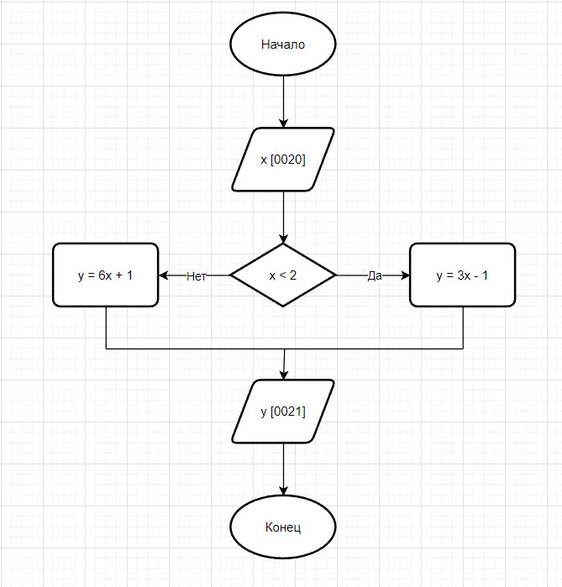

Рисунок 23 - Блок-схема алгоритма ветвления

Таблица - Программа PRG 1 с ветвлением.

|  |  |  |  |
| --- | --- | --- | --- |
| Адрес | Код | Мнемоника | Комментарий |
| 0000 | 3A | LDA adr | Загрузить в аккумулятор число по адресу 0020 |
| 0001 | 20 |
| 0002 | 00 |
| 0003 | FE | CPI d8 | Сравнить число 2 со значением в аккумуляторе |
| 0004 | 02 |
| 0005 | FA | JM adСr | Перейти по метке 0012, если больше или равно 2 |
| 0006 | 12 |
| 0007 | 00 |
| 0008 | 47 | MOV B, A | Поместить содержимое аккумулятора в регистр B |
| 0009 | 80 | ADD B | Умножение через сложение |
| 000А | 80 |
| 000В | 06 | MVI B, d8 | Поместить число 1 в регистр B |
| 000С | 01 |
| 000D | 90 | SUB B | Вычесть число 1 |
| 000E | 32 | STA adr | Поместить значение аккумулятора в ячейку 0021 |
| 000F | 21 |
| 0010 | 00 |
| 0011 | 76 | HLT | Остановить программу |
| 0012 | 47 | MOV B, A | Поместить содержимое аккумулятора в регистр B |
| 0013 | 80 | ADD B | Умножение через сложение |
| 0014 | 80 |
| 0015 | 80 |
| 0016 | 80 |
| 0017 | 80 |
| 0018 | 06 | MVI B, d8 | Поместить 1 в регистр B |
| 0019 | 01 |
| 001A | 80 | ADD B | Прибавить число 1 |
| 001B | 32 | STA adr | Поместить значение аккумулятора в ячейку 0021 |
| 001C | 21 |
| 001D | 00 |
| 001E | 76 | HLT | Остановить программу |

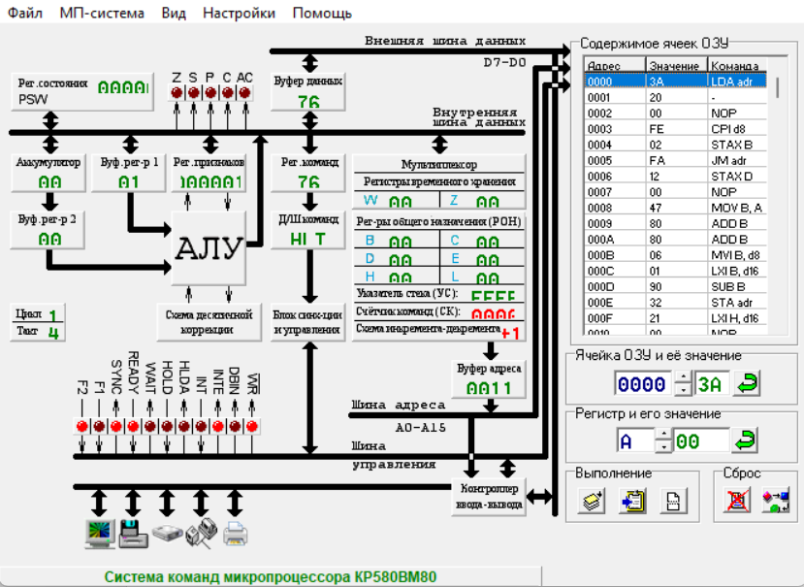

Рисунок 24 – До выполнения программы

Необходимо взять тестовые значения для проверки программы. При x = 1 уравнение будет следующим: 3 * 1 – 1 = 2. При x = 2 уравнение будет следующим: 6 * 2 + 1 = 13 (D16). Итого в результате выполнения программы мы должны получить следующие результаты 216 и D16.

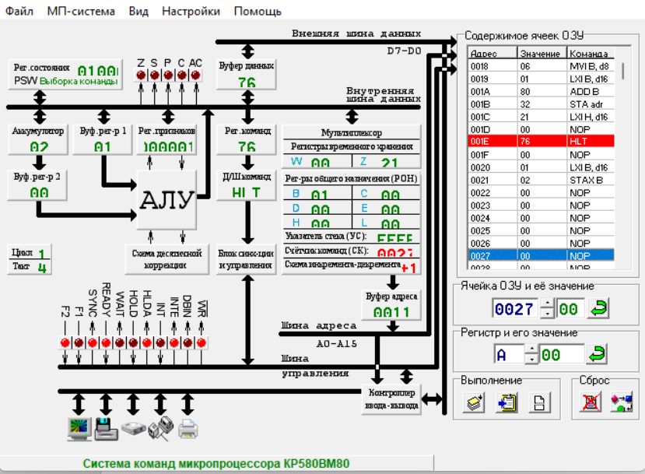

Рисунок 25 – результат выполнения команды для х = 1

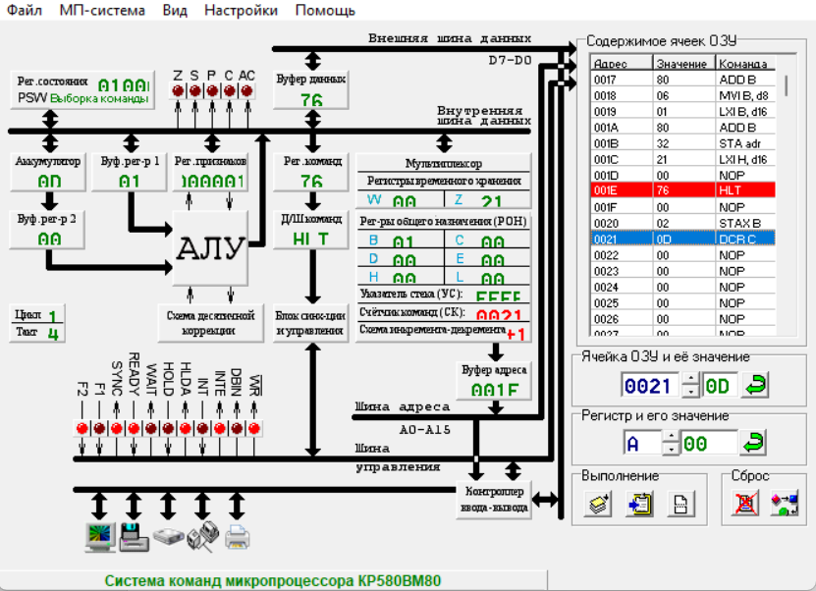

Рисунок 26 – Результат выполнения программы при х = 2

# Лабораторная работа №13

**Вывод текстовой информации на экран**

**Цель лабораторной работы:**  
 Рассмотреть особенности вывода информации на экран МП, познакомиться с программированием в машинных кодах и мнемокодах, научиться пользоваться средствами управления и клавиатурой устройств. Необходимо вывести на экран монитора KP580 номер группы, фамилию и имя разными цветами.

Таблица - Программа PRG 1 с выводом “01-AndrewBorzuhin” на экран.

|  |  |  |  |
| --- | --- | --- | --- |
| Адрес | Код | Мнемоника | Комментарий |
| 0000 | 3E | MVI A, d8 | Загрузка кода синего цвета |
| 0001 | 41 | MOV B, C |  |
| 0002 | D3 | OUT N |  |
| 0003 | 00 | NOP |  |
| 0004 | 3E | MVI A, d8 | Загрузка кода символа 0 |
| 0005 | 30 | - |  |
| 0006 | D3 | OUT N |  |
| 0007 | 00 | NOP |  |
| 0008 | 3E | MVI A, d8 | Загрузка кода синего цвета |
| 0009 | 41 | MOV B, C |  |
| 000A | D3 | OUT N |  |
| 000B | 00 | NOP |  |
| 000C | 3E | MVI A, d8 | Загрузка кода символа 1 |
| 000D | 31 | LXI SP, d16 |  |
| 000E | D3 | OUT N |  |
| 000F | 00 | NOP |  |
| 0010 | 3E | MVI A, d8 | Загрузка кода зеленого цвета |
| 0011 | 21 | LXI H, d16 |  |
| 0012 | D3 | OUT N |  |
| 0013 | 00 | NOP |  |
| 0014 | 3E | MVI A, d8 | Загрузка кода символа - |
| 0015 | 2D | DCR L |  |
| 0016 | D3 | OUT N |  |
| 0017 | 00 | NOP |  |
| 0018 | 3E | MVI A, d8 | Загрузка салатового цвета |
| 0019 | 31 | LXI SP, d16 |  |
| 001A | D3 | OUT N |  |
| 001B | 00 | NOP |  |
| 001C | 3E | MVI A, d8 | Загрузка буквы A |
| 001D | 41 | MOV B, H |  |
| 001E | D3 | OUT N |  |
| 001F | 00 | NOP |  |
| 0020 | 3E | MVI A, d8 | Загрузка сиреневого цвета |
| 0021 | 51 | MOV D, C |  |
| 0022 | D3 | OUT N |  |
| 0023 | 00 | NOP |  |
| 0024 | 3E | MVI A, d8 | Загрузка буквы n |
| 0025 | 6E | MOV H, L |  |
| 0026 | D3 | OUT N |  |
| 0027 | 00 | NOP |  |
| 0028 | 3E | MVI A, d8 | Загрузка бирюзового цвета |
| 0029 | 71 | MOV M, C |  |
| 002A | D3 | OUT N |  |
| 002B | 00 | NOP |  |
| 002C | 3E | MVI A, d8 | Загрузка буквы d |
| 002D | 64 | MOV L, M |  |
| 002E | D3 | OUT N |  |
| 002F | 00 | NOP |  |
| 0030 | 3E | MVI A, d8 | Загрузка синего цвета |
| 0031 | 41 | MOV B, C |  |
| 0032 | D3 | OUT N |  |
| 0033 | 00 | NOP |  |
| 0034 | 3E | MVI A, d8 | Загрузка буквы r |
| 0035 | 72 | MOV L, C |  |
| 0036 | D3 | OUT N |  |
| 0037 | 00 | NOP |  |
| 0038 | 3E | MVI A, d8 | Загрузка коричневого цвета |
| 0039 | 11 | LXI D, d16 |  |
| 003A | D3 | OUT N |  |
| 003B | 00 | NOP |  |
| 003C | 3E | MVI A, d8 | Загрузка буквы e |
| 003D | 65 | MOV M, E |  |
| 003E | D3 | OUT N |  |
| 003F | 00 | NOP |  |
| 0040 | 3E | MVI A, d8 | Загрузка зеленого цвета |
| 0041 | 21 | LXI H, d16 |  |
| 0042 | D3 | OUT N |  |
| 0043 | 00 | NOP |  |
| 0044 | 3E | MVI A, d8 | Загрузка буквы w |
| 0045 | 77 | DCR L |  |
| 0046 | D3 | OUT N |  |
| 0047 | 00 | NOP |  |
| 0048 | 3E | MVI A, d8 | Загрузка сиреневого цвета |
| 0049 | 51 | MOV D, C |  |
| 004A | D3 | OUT N |  |
| 004B | 00 | NOP |  |
| 004C | 3E | MVI A, d8 | Загрузка буквы B |
| 004D | 42 | MOV B, L |  |
| 004E | D3 | OUT N |  |
| 004F | 00 | NOP |  |
| 0050 | 3E | MVI A, d8 | Загрузка бирюзового цвета |
| 0051 | 71 | MOV M, C |  |
| 0052 | D3 | OUT N |  |
| 0053 | 00 | NOP |  |
| 0054 | 3E | MVI A, d8 | Загрузка буквы o |
| 0055 | 6F | MOV M, D |  |
| 0056 | D3 | OUT N |  |
| 0057 | 00 | NOP |  |
| 0058 | 3E | MVI A, d8 | Загрузка коричневого цвета |
| 0059 | 11 | LXI D, d16 |  |
| 005A | D3 | OUT N |  |
| 005B | 00 | NOP |  |
| 005C | 3E | MVI A, d8 | Загрузка буквы r |
| 005D | 72 | MOV H, L |  |
| 005E | D3 | OUT N |  |
| 005F | 00 | NOP |  |
| 0060 | 3E | MVI A, d8 | Загрузка синего цвета |
| 0061 | 41 | MOV B, C |  |
| 0062 | D3 | OUT N |  |
| 0063 | 00 | NOP |  |
| 0064 | 3E | MVI A, d8 | Загрузка буквы z |
| 0065 | 7A | MOV L, L |  |
| 0066 | D3 | OUT N |  |
| 0067 | 00 | NOP |  |
| 0068 | 3E | MVI A, d8 | Загрузка голубого цвета |
| 0069 | 61 | MOV H, C |  |
| 006A | D3 | OUT N |  |
| 006B | 00 | NOP |  |
| 006C | 3E | MVI A, d8 | Загрузка буквы u |
| 006D | 75 | MOV H, L |  |
| 006E | D3 | OUT N |  |
| 006F | 00 | NOP |  |
| 0070 | 3E | MVI A, d8 | Загрузка зеленого цвета |
| 0071 | 21 | LXI H, d16 |  |
| 0072 | D3 | OUT N |  |
| 0073 | 00 | NOP |  |
| 0074 | 3E | MVI A, d8 | Загрузка буквы h |
| 0075 | 68 | MOV L, M |  |
| 0076 | D3 | OUT N |  |
| 0077 | 00 | NOP |  |
| 0078 | 3E | MVI A, d8 | Загрузка зеленого цвета |
| 0079 | 21 | LXI H, d16 |  |
| 007A | D3 | OUT N |  |
| 007B | 00 | NOP |  |
| 007C | 3E | MVI A, d8 | Загрузка буквы i |
| 007D | 69 | MOV L, E |  |
| 007E | D3 | OUT N |  |
| 007F | 00 | NOP |  |
| 0080 | 3E | MVI A, d8 | Загрузка зеленого цвета |
| 0081 | 21 | LXI H, d16 |  |
| 0082 | D3 | OUT N |  |
| 0083 | 00 | NOP |  |
| 0084 | 3E | MVI A, d8 | Загрузка буквы n |
| 0085 | 6E | MOV L, A |  |
| 0086 | D3 | OUT N |  |
| 0087 | 00 | NOP |  |
| 0088 | 76 | HLT | Остановка программы |

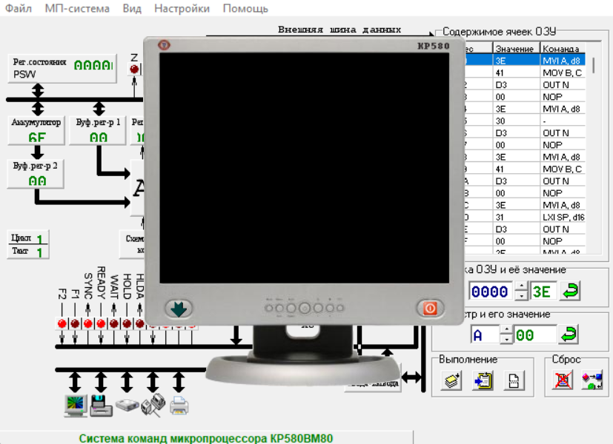Рисунок 27 – До выполнения программы

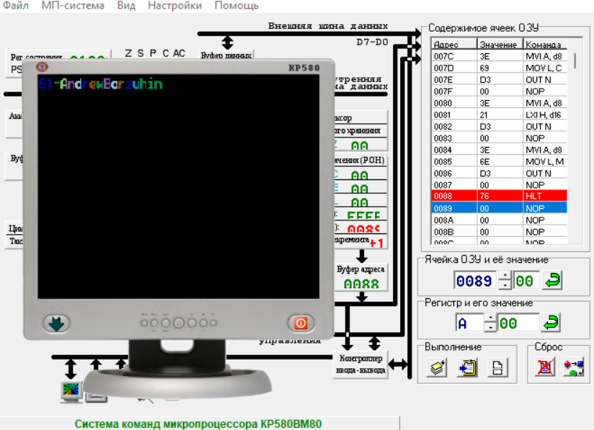

Рисунок 28 – После выполнения программы

# ****Лабораторная работа №14****

**Умножение целых чисел без знака**

**Цель лабораторной работы:**  
 Рассмотреть особенности умножения целых чисел на МП без знака, познакомиться с программированием в машинных кодах и мнемокодах, научиться пользоваться средствами управления и клавиатурой устройств.

Необходимо провести операцию умножения 5710 * 2810 = 159610(3916 * 1С16 = 63С16)

Результат поместить в ячейки 0020 и 0021.

Таблица - Программа PRG 1 с умножением целых чисел без знака.

|  |  |  |  |  |
| --- | --- | --- | --- | --- |
| № Ячейки | Значение | Метка | Команда | Комментарий |
| 0000 | 00 |  | NOP | Не используется |
| 0001 | 1E |  | MVI E, d8 | Записать в регистр E число 3916(5710) |
| 0002 | 39 |  | DAD SP |
| 0003 | 0E |  | MVI C, d8 | Записать в регистр C число 1С16 (2110) |
| 0004 | 1С |  | INR E |
| 0005 | AF |  | XRA A | Очистить аккумулятор |
| 0006 | 67 |  | MOV H, A | Очистить регистр A |
| 0007 | 6F |  | MOV L, A | Очистить регистр L |
| 0008 | 57 |  | MOV D, A | Очистить регистр D |
| 0009 | 83 |  | ADD E | A = A + E |
| 000A | C8 |  | RZ | Если А = 0, то выход |
| 000B | AF |  | XRA A | Очистить аккумулятор |
| 000C | 81 |  | ADD C | A – множитель |
| 000D | C8 |  | RZ | Если А = 0, то выход |
| 000E | 1F | C1: | RAR | Арифметический сдвиг аккумулятора вправо |
| 000F | D2 |  | JNC adr | Флаг переноса не установлен (JUMPIFNOCARRY) |
| 0010 | 13 |  | INX D |
| 0011 | 00 |  | NOP |
| 0012 | 19 |  | DAD D | Сдвиг множимого влево |
| 0013 | EB |  | XCHG | пару регистров DE с парой HL (EXCHANGE) |
| 0014 | 29 |  | DAD H | Прибавить к паре регистров HL содержимое пары регистров H |
| 0015 | EB | C2: | XCHG | Обменять пару регистров DE с парой HL (EXCHANGE) |
| 0016 | B7 |  | ORA A | Логическое сложение «ИЛИ» аккумулятора. В данном случае очистить флаг переноса |
| 0017 | C2 |  | JNZ adr | Флаг нуля не установлен (JUMPIFNOTZERO) |
| 0018 | 0E |  | MVI C, d8 |
| 0019 | 00 |  | NOP |
| 001A | 22 |  | SHLD adr | Поместить содержимое регистра L по адресу 0020h, содержимое регистра H помещается в следующую ячейку |
| 001B | 20 |  | - |
| 001C | 00 |  | NOP |
| 001D | 76 |  | HLT | Остановить выполнение программы |

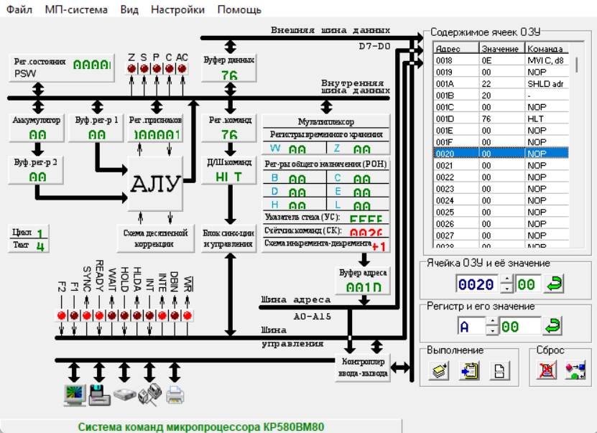

Рисунок 29 – До выполнения программы

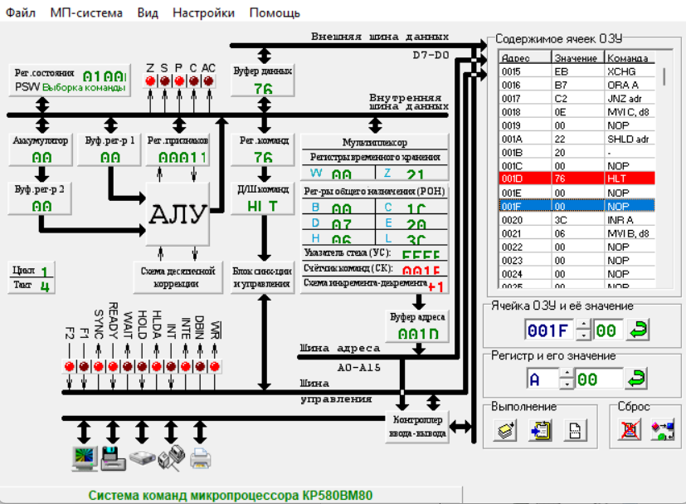

Рисунок 30 – Результат выполнения программы

# ****Лабораторная работа №15****

**Деление целых чисел без знака**

**Цель лабораторной работы:**  
 Изучение алгоритмов деление двух однобайтных чисел, составление и выполнение программы деления двух однобайтных чисел без знака.

Необходимо провести операцию деления 18910 / 2710 = 710 (BD16 / 1816 = 716). Результат поместить в ячейку 0030.

Таблица - Программа PRG 1 с делением целых чисел без знака.

|  |  |  |  |  |
| --- | --- | --- | --- | --- |
| № Ячейки | Значение | Метка | Команда | Комментарий |
| 0000 | 11 | DIVB: | LXI D, 14A0 | ; Загрузка делимого и делителя в пару DE |
| 0001 | BD |  |  | ; |
| 0002 | 18 |  |  | ; |
| 0003 | 21 |  | LXI H, 0008 | ;Загрузка счетчика в регистр Lи очистка регистра Н |
| 0004 | 08 |  |  | ; |
| 0005 | 00 |  |  | ; |
| 0006 | 0Е |  | MVI C, 0 | ; Очистка регистра промежуточного остатка |
| 0007 | 00 |  |  | ; |
| 0008 | F0 | NXTB: | MOV A, E | ; Загрузка делимого в аккумулятор |
| 0009 | 17 |  | RAL | ; Смещение делимого влево на один бит |
| 000А | 5F |  | MOV E, A | ; Пересылка делимого в регистр Е |
| 000В | 79 |  | MOV A, C | ; Загрузка промежуточного остатка в А |
| 000С | 17 |  | RAL | ; Смещение промежуточного остатка влево |
| 000D | 92 |  | SUB D | ; Вычитание делителя от А |
| 000Е | D2 |  | JNC NOADD | ; Если С = 0 - переход на метку NOADD |
| 000F | 12 |  |  | ; |
| 0010 | 00 |  |  | ; |
| 0011 | 82 |  | ADD D | ; Восстановление остатка |
| 0012 | 4F | NOADD: | MOV C, A | ; Пересылка промежуточного остатка в регистр С |
| 0013 | 3F |  | CMC | ; Инверсия признака переполнения |
| 0014 | 7C |  | MOV A, H | ; Запись доли в А |
| 0015 | 17 |  | RAL | ; Смещение доли |
| 0016 | 67 |  | MOV H, A | ; Сохранение доли |
| 0017 | 2D |  | DCR L | ; Уменьшение регистра L |
| 0018 | C2 |  | JNZ NXTB | ; Организация цикла |
| 0019 | 08 |  |  | ; |
| 001А | 00 |  |  | ; |
| 001В | 7C |  | MOV A, H | ; Пересылка младшего байта результата в А |
| 001С | 32 |  | STA 0050 | ; Сохранение содержимого А в памяти по адресу 0030 |
| 001D | 30 |  |  | ; |
| 001E | 00 |  |  | ; |
| 001F | 79 |  | MOV A, H | ; Пересылка старшего байта результата в А |
| 0020 | 32 |  | STA 0051 | ; Сохранение содержимого А в памяти по адресу 0031 |
| 0021 | 31 |  |  | ; |
| 0022 | 00 |  |  | ; |
| 0023 | 76 |  | HLT | ; Прекращение выполнения программы |

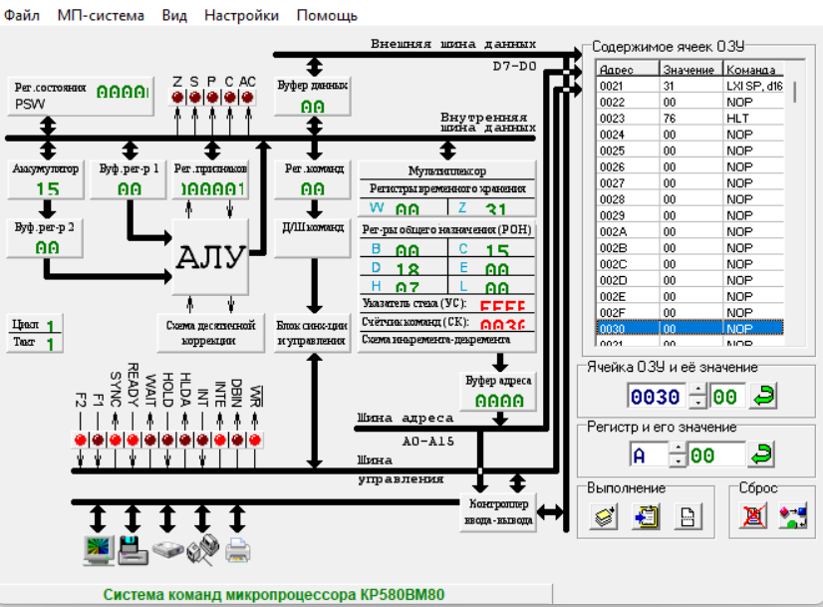

Рисунок 31 – до выполнения программы

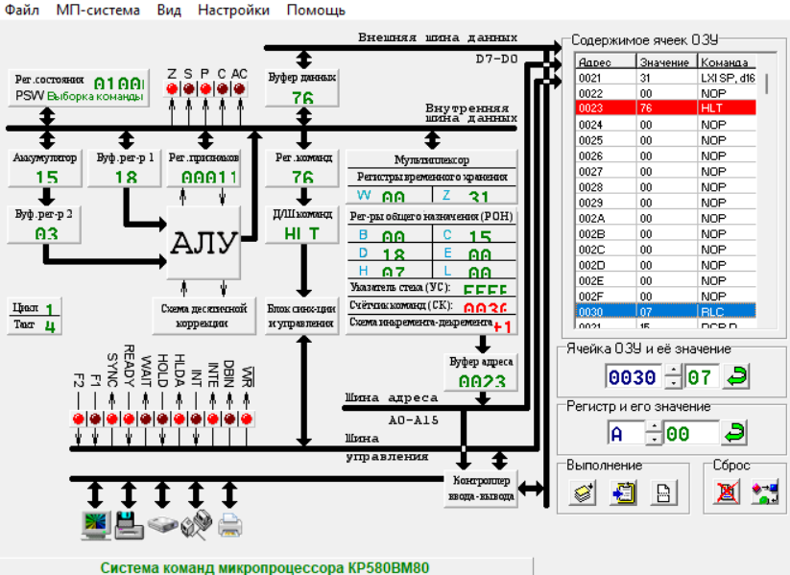

Рисунок 32 – после выполнения программы.

# Лабораторная работа № 16

## Логические операции

**Цель лабораторной работы:**

Исследовать команды логического умножения. Логически умножить числа 210 и 201.

21010 = 1101 00102 = D216

20110 = 1100 10012 = C916

Результатом логического умножения 21010 и 20110 будет число 19210 (1100 00002 и С016)

|  |  |  |  |  |  |  |  |  |
| --- | --- | --- | --- | --- | --- | --- | --- | --- |
| & | **1** | **1** | **0** | **1** | **0** | **0** | **1** | **0** |
| **1** | **1** | **0** | **0** | **1** | **0** | **0** | **1** |
| = | **1** | **1** | **0** | **0** | **0** | **0** | **0** | **0** |

Таблица - Программа PRG 1 выполняющее логическое умножение.

|  |  |  |  |
| --- | --- | --- | --- |
| № Ячейки | Значение | Команда | Комментарий |
| 0000 | 3E | MVI A, d8 | Загрузить число 210 в десятичной системе счисления в регистр A |
| 0001 | D2 | - |
| 0002 | 06 | MVI B, d8 | Загрузить число 201 в десятичной системе счисления в регистр B |
| 0003 | C9 | - |
| 0004 | A0 | ANA B | A = A & B |
| 0005 | 32 | STA adr | Поместить результат в ячейку 000A |
| 0006 | 0A | - |
| 0007 | 00 | NOP |
| 0008 | 76 | HLT | Остановить программу |

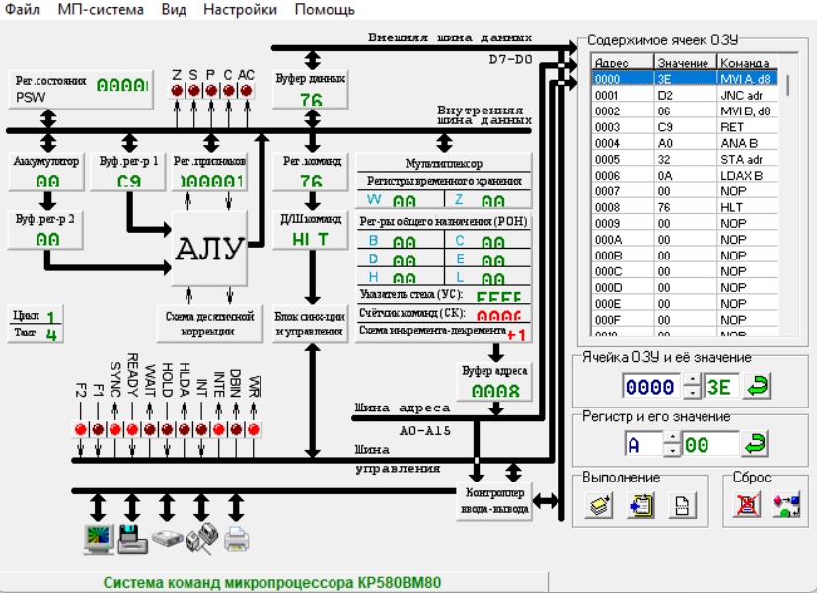

Рисунок 33 – до выполнения программы

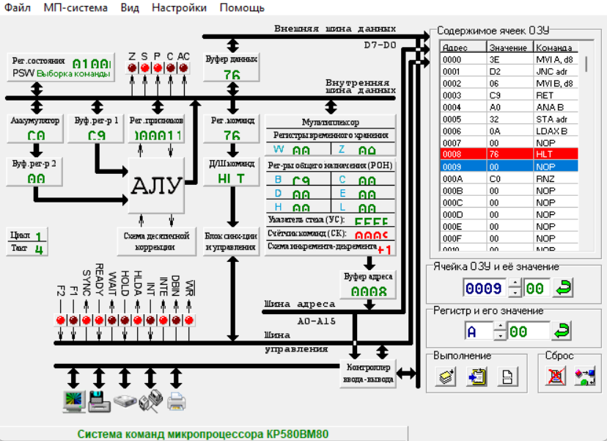

Рисунок 34 – Результат выполнения программы

## Команды обнуления битов

**Цель лабораторной работы:**

Исследовать команды маскирования. Найти код символа “o” (6F) и при помощи маски обнулить 5й бит. В результате должен получиться код прописной буквы “O” (4F).

С помощью байта-маски 1011 1112 (4316) сбрасывается 5-й биты байта 0110 11112 (6F16). Здесь выполняется операция логического умножения чисел:

|  |  |  |  |  |  |  |  |  |
| --- | --- | --- | --- | --- | --- | --- | --- | --- |
| & | **0** | **1** | **1** | **0** | **1** | **1** | **1** | **1** |
| **0** | **1** | **0** | **1** | **1** | **1** | **1** | **1** |
| = | **0** | **1** | **0** | **0** | **1** | **1** | **1** | **1** |

В результате данного действий получается код буквы O из o.

Таблица – Программа PRG 2 выполняющая логическое умножение

|  |  |  |  |
| --- | --- | --- | --- |
| № Ячейки | Значение | Команда | Комментарий |
| 0000 | 3E | MVI A, d8 | Загрузка кода символа “o” в A |
| 0001 | 6F | - |
| 0002 | 06 | MVI B, d8 | Загрузка маски для обнуления 5 бита в B |
| 0003 | 5F | MOV E, A |
| 0004 | A0 | ANA B | A = A & B |
| 0005 | 32 | STA adr | Положить результат в 000A |
| 0006 | 0A | - |
| 0007 | 00 | NOP |
| 0008 | 76 | HLT | Остановить программу |

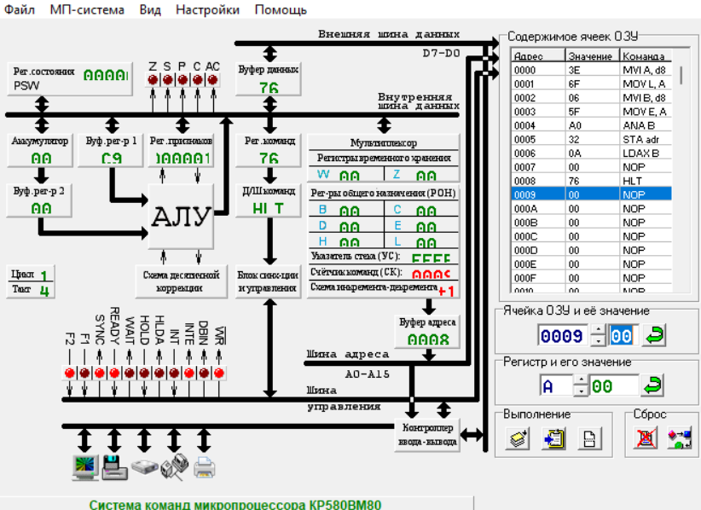

Рисунок 35 – до выполнения программы

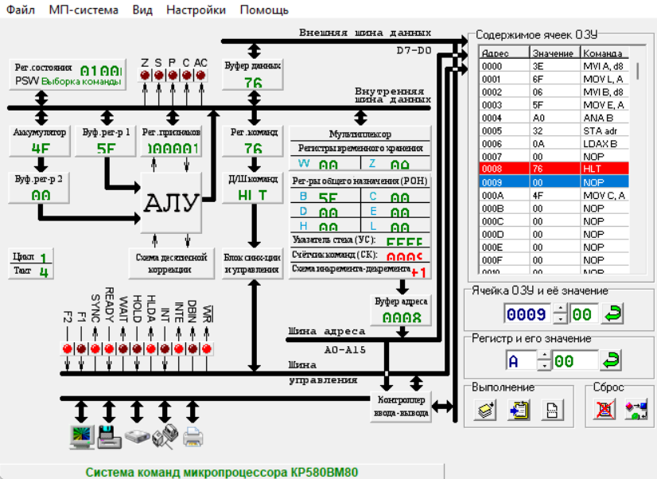

Рисунок 36 – после выполнения программы.

## Команды логического сложения

**Цель лабораторной работы:**

Исследовать команды логического сложения. Сложить числа 151 и 214.

15110 = 1001 01112 = 9716

21010 = 1101 01102 = D616

Здесь выполняется операция логического сложения чисел:

1001 01112 (9716) + 1101 01102 (D616) = 1101 01112 (D716)

|  |  |  |  |  |  |  |  |  |
| --- | --- | --- | --- | --- | --- | --- | --- | --- |
| + | **1** | **0** | **0** | **1** | **0** | **1** | **1** | **1** |
| **1** | **1** | **0** | **1** | **0** | **1** | **1** | **0** |
| = | **1** | **1** | **0** | **1** | **0** | **1** | **1** | **1** |

Таблица – Программа PRG3 выполняющая логическое сложение

|  |  |  |  |
| --- | --- | --- | --- |
| № Ячейки | Значение | Команда | Комментарий |
| 0000 | 3E | MVI A, d8 | Поместить 97 в регистр A |
| 0001 | 97 | - |
| 0002 | 06 | MVI B, d8 | Поместить D6 в регистр B |
| 0003 | D6 | - |
| 0004 | B0 | ORA B | A = A дизъюнкция B |
| 0005 | 32 | STA adr | Поместить результат в ячейку 000A |
| 0006 | 0A | - |
| 0007 | 00 | NOP |
| 0008 | 76 | HLT | Остановить программу |

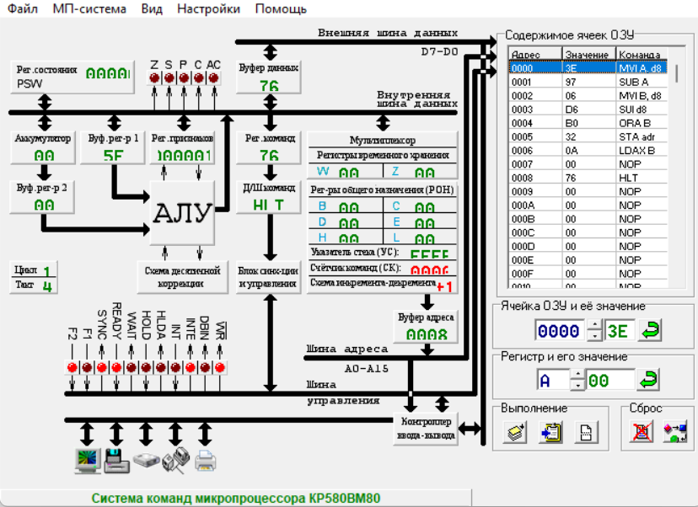

Рисунок 37 – до выполнения программы

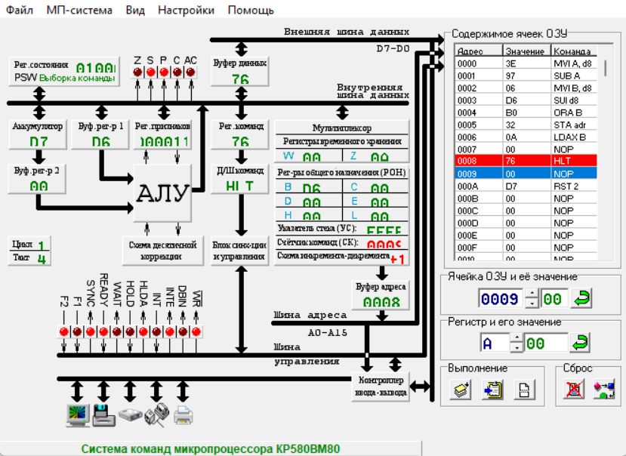

Рисунок 38 – результат работы программы

## Команды восстановления битов

**Цель лабораторной работы:**

Исследовать команд восстановлений битов. В соответствии с таблицей кодировки символов ASCII найти код символа и при помощи маски восстановить пятый бит, чтобы восстановить код буквы “m”.

С помощью байта-маски 0110 00002 (6016) устанавливаются единицы в 2-м и 6-м битах байта 0100 11012 (4D16).

|  |  |  |  |  |  |  |  |  |
| --- | --- | --- | --- | --- | --- | --- | --- | --- |
| + | **0** | **1** | **0** | **0** | **1** | **1** | **0** | **1** |
| **0** | **1** | **1** | **0** | **0** | **0** | **0** | **0** |
| = | **0** | **1** | **1** | **0** | **1** | **1** | **0** | **1** |

Таблица – Программа PRG4 выполняющая восстановление бита

|  |  |  |  |
| --- | --- | --- | --- |
| № ячейки | Значение | Команда | Комментарий |
| 0000 | 3E | MVI A, d8 | Положить 4D в регистр A |
| 0001 | 4D | - |
| 0002 | 06 | MVI B, d8 | Положить 60 в регистр B |
| 0003 | 60 | - |
| 0004 | B0 | ORA B | A = A диз B (маска) |
| 0005 | 32 | STA adr | Положить результат в 000A |
| 0006 | 0A | - |
| 0007 | 00 | NOP |
| 0008 | 76 | HLT | Остановить программу |

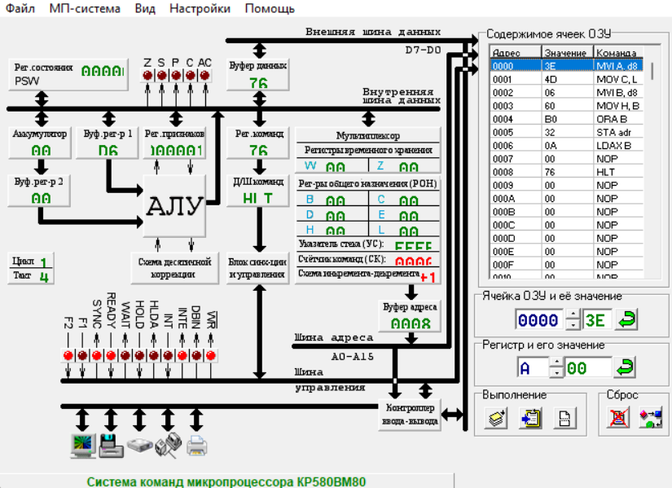

Рисунок 39 – до выполнения программы

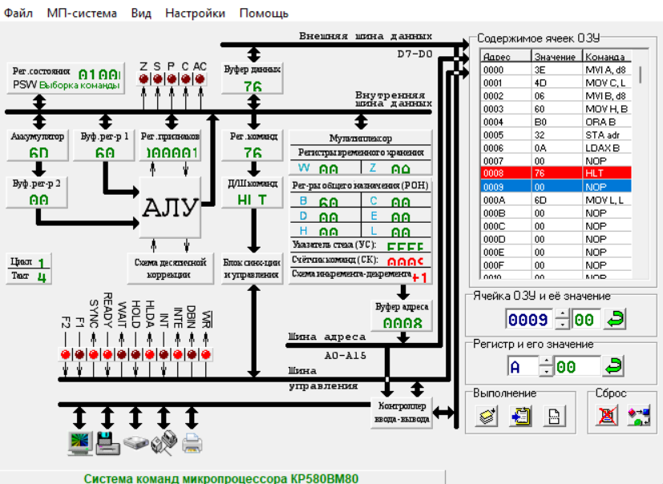

Рисунок 40 – результат выполнения программы

## Команды инвертирования чисел

**Цель лабораторной работы:**

Исследовать команды инвертирования чисел. Инвертировать число 19410   
(1100 00102).

Здесь выполняется операция инвертирования числа

Не 1100 00102 (С216) = 0011 11012 (3D16)

|  |
| --- |
| Не |
| **1** | **1** | **0** | **0** | **0** | **0** | **1** | **0** |
|  | **0** | **0** | **1** | **1** | **1** | **1** | **0** | **1** |

Таблица – Программа PRG5 выполняющая инверсию числа

|  |  |  |
| --- | --- | --- |
| Значение | Команда | Комментарий |
| 3E | MVI A, d8 | Загрузка числа C2 в аккумулятор |
| C2 | - |
| 2F | CMA | Инверсия аккумулятора |
| 32 | STA adr | Положить результат по адресу 000A |
| 0A | - |
| 00 | NOP |
| 76 | HLT | Остановить программу |

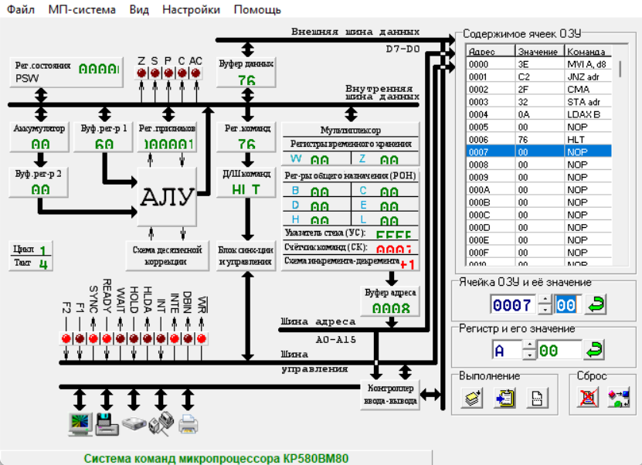

Рисунок 41 – до выполнения программы

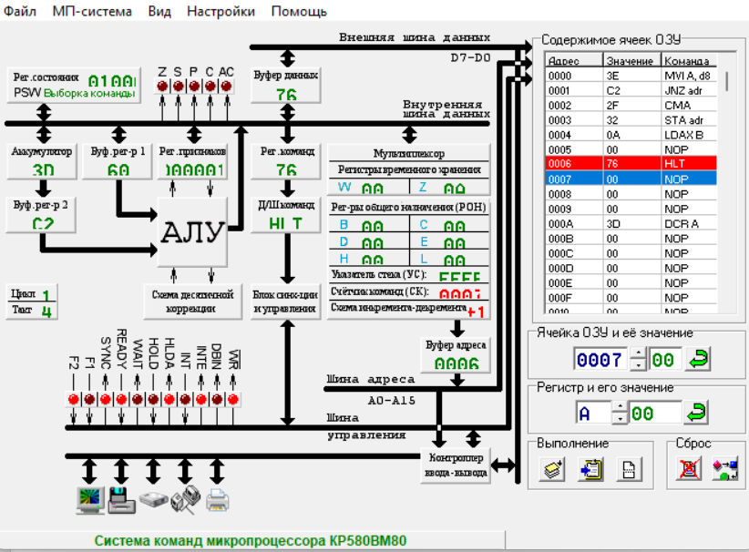

Рисунок 42 – результат выполнения программы

## Инвертирование флага переноса

**Цель лабораторной работы:**

Исследовать команды переноса флага.

Таблица – Программа, выполняющая инверсию флага переноса

|  |  |  |  |
| --- | --- | --- | --- |
| № ячейки | Значение | Команда | Комментарий |
| 0000 | 3F | CMC | Инверсия флага переноса |
| 0001 | 76 | HLT | Остановить программу |

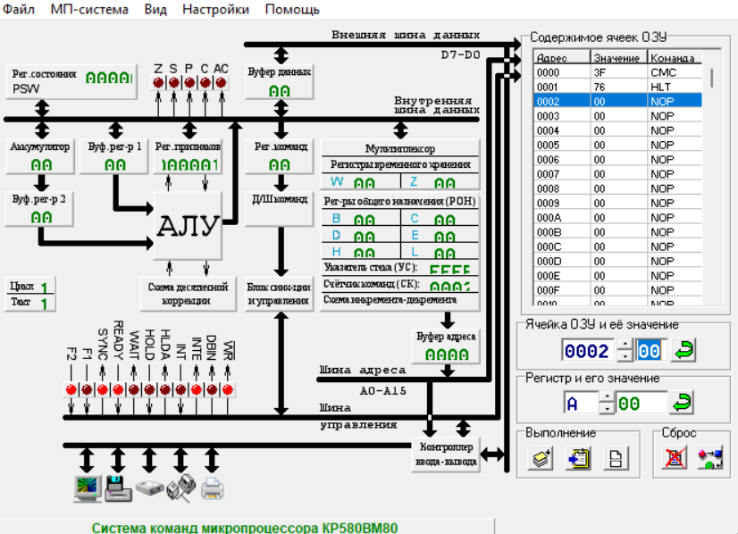

Рисунок 43 – до выполнения программы.

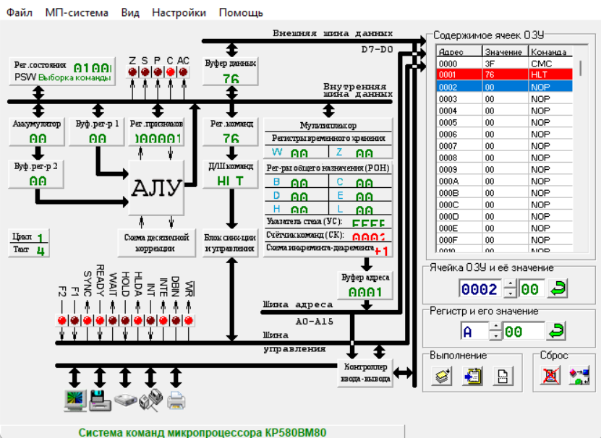

Рисунок 44 – результат работы программы

## Инвертирование заданных битов числа

**Цель лабораторной работы:**

Исследовать команды инвертирования чисел. Инвертировать 2й, 4й, 5й бит числа 8110(0101 00012 и 5116).

Здесь выполняется операция инвертирования 2, 4 и 5 бита байта 0101 00012 (5116) с помощью байта-маски 001101002 (3416).

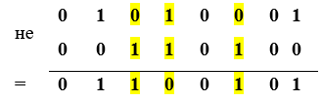

|  |  |  |  |  |  |  |  |  |  |
| --- | --- | --- | --- | --- | --- | --- | --- | --- | --- |
|  |  |  |  |  |  |  |  |  |  |

В результате получается число 0110 01012 (6516).

Таблица – Программа PRG6 выполняющая инвертирование заданных битов числа

|  |  |  |  |
| --- | --- | --- | --- |
| № Ячейки | Значение | Команда | Комментарий |
| 0000 | 3E | MVI A, d8 | Загрузить число 51 в регистр A |
| 0001 | 51 | - |
| 0002 | 06 | MVI B, d8 | Загрузить число 34h в регистр B |
| 0003 | 34 | INR M |
| 0004 | A8 | XRA B | A = A ^ B |
| 0005 | 32 | STA adr | Положить результат в 000A |
| 0006 | 0A | - |
| 0007 | 00 | NOP |
| 0008 | 76 | HLT | Завершить программу |

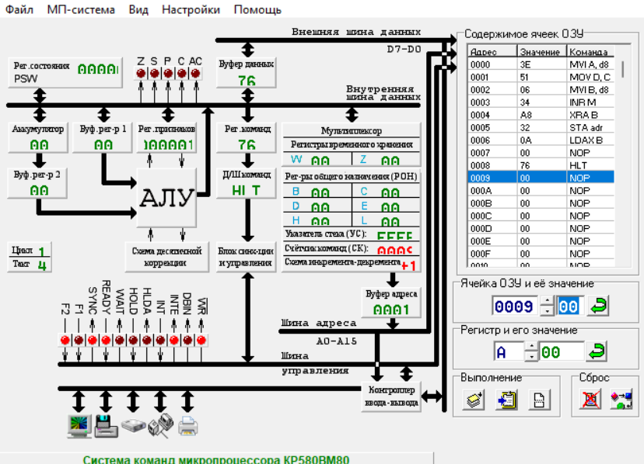

Рисунок 45 – до выполнения программы

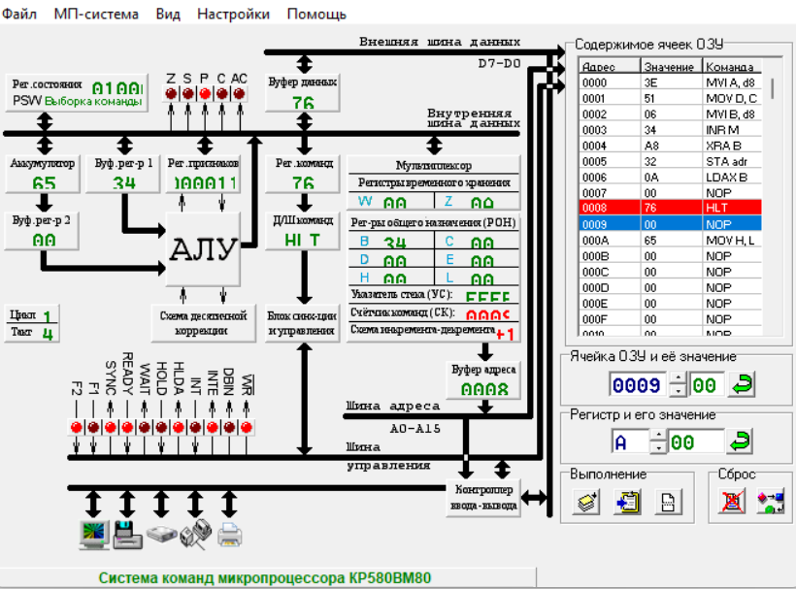

Рисунок 46 – результат выполнения программы

## Сравнение чисел

**Цель лабораторной работы:**

Исследовать команды поразрядного сравнения чисел. Сравнить числа 3010(0001 11102) и 13010(1000 00102).

Здесь выполняется операция поразрядного сравнения числа 0001 11102 (1E16) и 1000 00102(8216).

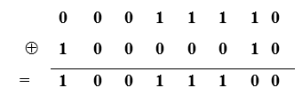

В результате получается число 1001 11002 (9C16).

Таблица PRG – Программа, выполняющая сравнение чисел

|  |  |  |  |
| --- | --- | --- | --- |
| № Ячейки | Значение | Команда | Комментарий |
| 0000 | 3E | MVI A, d8 | Загрузить число 1E в регистр A |
| 0001 | 1E | - |
| 0002 | 06 | MVI B, d8 | Загрузить число 82 в регистр B |
| 0003 | 82 | - |
| 0004 | A8 | XRA B | A = A ^ B |
| 0005 | 32 | STA adr | Поместить результат в ячейку 000A |
| 0006 | 0A | - |
| 0007 | 00 | NOP |
| 0008 | 76 | HLT | Завершить программу |

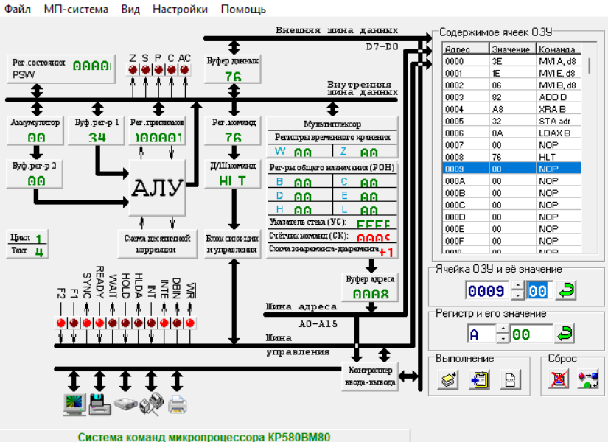

Рисунок 47 – до выполнения программы

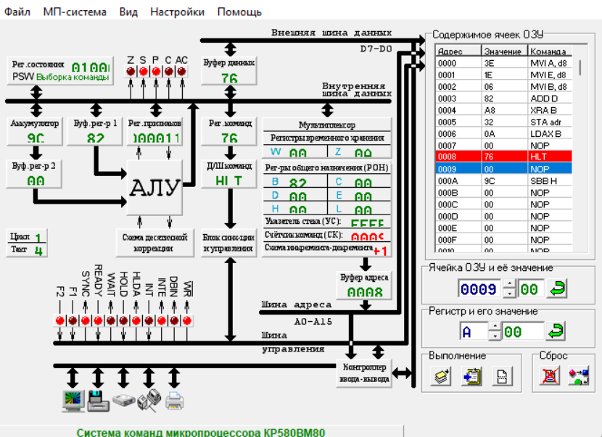

Рисунок 48 – результат выполнения программы